平成２１年度 能代市市民まちづくり活動支援事業

であう 第３回 あそぶ
子どもの芸術体験広場
～ほんものとのであい ほんもののドキドキ・ワクワク～
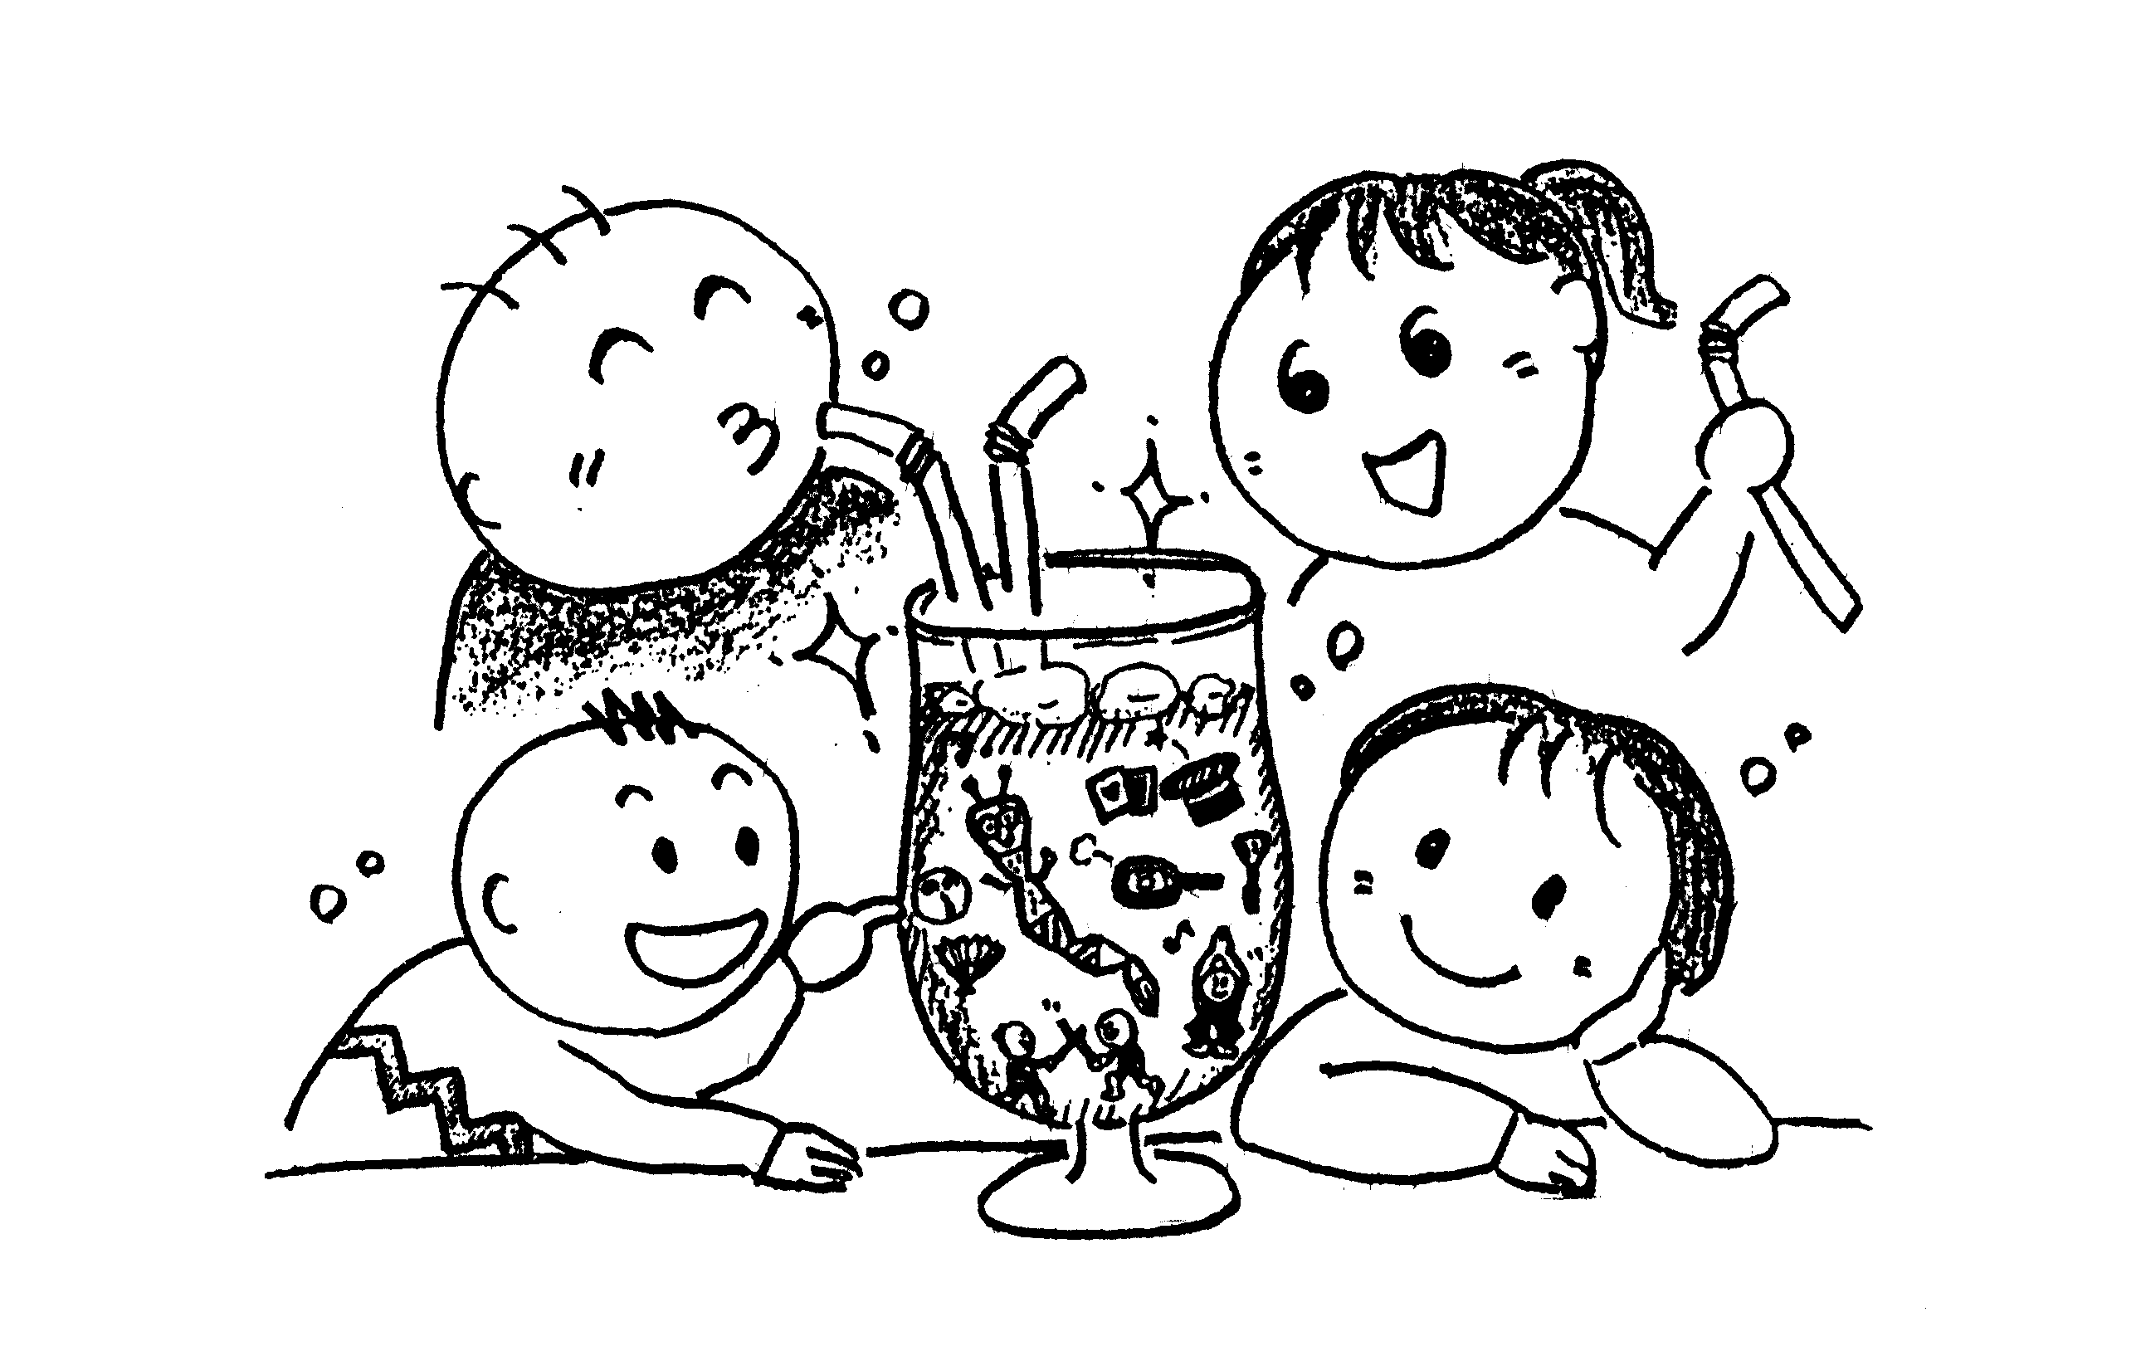
【日 時】 ２０１０年１月１７日（日）
《会場案内図》

文化会館

受付開始 ９：３０/１２：３０
プログラム開始 １０：００/１３：００
中央
公民館
【会 場】 能代市勤労青少年ホーム

図書館
（文化会館となり）
勤労
青少年
ホーム
【対 象】 幼児～おとな
入
口
※プログラムにより異なります。
【参加費】 １ プログラム 親子で５００円
保坂
福祉会館
（1人で参加の場合は３００円）
働く婦人の家
※材料費が必要なプログラムもあります。

【主催】 子どもの芸術体験広場実行委員会
《後援》 能代市／能代市教育委員会／北羽新報社／秋田魁新報社

【申込＆問い合わせ】 子どもの芸術体験広場実行委員会 ＦＡＸ：０１８５-５２-４５１９
〒０１６-０８５２ 能代市出戸本町８－１ 大山博子方 電話：０８０-１８０９-１０４０（大山）
１回目 １０：１０～
２回目 １３：１０～
バルーンアート
風船で かわいい動物や花を作ろう！！
世界にひとつだけのものができるよ、きっと！
＊講師＊
ＮＢＡＴ（能代バルーンアート隊）
定員/各３０人
時間/６０分
材料費/１００円
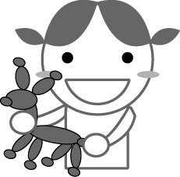

折り紙であそぼう
おってみよう！ つくってみよう！
だれでもできる かんたんおりがみ
みんなといっしょに おかあさんといっしょに
「できたぁ！」「できたね」「おりがみあそびたのしいね」
＊講師＊塩谷智子さん
定員/各１６人
時間/６０分
材料費/２００円

申込受付中

１回目 １０：１０～
２回目 １３：１０～

エアロダンス
軽快なリズムに合わせて 肩 腕 お腹 足
全身を使って運動を楽しもう！
ストレッチで身体をほぐしてから音楽に合わせて動く
簡単な全身運動です。
＊講師＊安井加奈子さん
定員/各３０人
時間/６０分

１回目 １０：１０～
２回目 １３：１０～


マジック体験
あなたもわたしも今日からマジシャン！？
なにが起こるか それは ひ・み・つ だよ。
不思議いっぱいのマジックを楽しもう！
＊講師＊丑沢春勝さん
定員/各２０人
時間/６０分
材料費/１００円

１回目 １０：１０～
２回目 １３：１０～

＊タイムスケジュールほか＊
「はじめのつどい」では参加者と講師の顔合わせをします。
開始の１０分前には受付を済ませて、 軽運動室に集まりましょう。
ﾌﾟﾛｸﾞﾗﾑ | バルーンアート | 折り紙 | エアロダンス | マジック体験
対象年齢 | ４歳から | ３歳から | ５歳から | ４歳から
定員 | 各３０名 | 各１６名 | 各３０名 | 各２０名
会場 | 軽運動室（1階） | 会議室（1階） | 集会室（2階） | 講習室（2階和室）
材料代 | １００円 | ２００円 | なし | １００円
講師 | ＮＢＡＴ  （能代ﾊﾞﾙｰﾝｱｰﾄ隊） | 塩谷智子さん | 安井加奈子さん | 丑沢春勝さん
10:00 | はじめのつどい  午前のプログラムの参加者全員 会場･･･軽運動室（１階）
10:10～  11:10 | (１) | (３) | (５) | (７)
11:10～  13：00 | お昼休み
13:00 | はじめのつどい  午後のプログラムの参加者全員 会場･･･軽運動室（１階）
13:10～14:10 | (２) | (４) | (６) | (８)

【参加申込みについて】
★申込方法 申込要項を記入の上、ハガキまたはＦＡＸで申し込みください。
※一人２プログラムまで参加できます。
※電話での申し込みはできません。
※個人情報については、確認の必要がある場合と、当実行委員会の催し物情報を発送する場合に使用させていただきます。
★申込締切 定員になり次第締め切ります。
※先着順に受け付けます。定員に達した場合のみ連絡します。
※定員になっていないプログラムは、当日の申し込みで参加できます。
★未就学児は必ず大人と一緒に参加してください。
★参加費・材料費は当日受付でお支払いください。
★内ズックをご持参ください。
★昼食の必要な方はご持参ください。

切り取ってご利用ください
＜第３回 子どもの芸術体験広場＞ 参加申込書
※ハガキかＦＡＸで！ ※希望するプログラムの番号に○をしてください(２つまで可)。
住所〒

電話番号
名前（フリガナ） | 年齢（学年） | １ ２ ３ ４  ５ ６ ７ ８
名前（フリガナ） | 年齢（学年） | １ ２ ３ ４  ５ ６ ７ ８
名前（フリガナ） | 年齢（学年） | １ ２ ３ ４  ５ ６ ７ ８
名前（フリガナ） | 年齢（学年） | １ ２ ３ ４  ５ ６ ７ ８
名前（フリガナ） | 年齢（学年） | １ ２ ３ ４  ５ ６ ７ ８

＜２００９年度 ミニ体験広場から＞
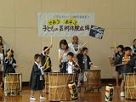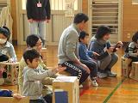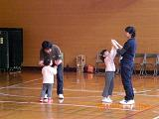
７月１１日：七夕太鼓体験 １１月８日：カホン体験 １１月８日：リトミック体験

｢子どもの芸術体験広場実行委員会｣は
①子どもたちが、芸術体験を通してじぶんの中にある可能性を広げ、芸術に対する興味・関心を高める。
②子どもたちと地域の大人たちが一緒に活動することにより、豊かな人間性を育むきっかけをつくり、地域とつながっていることを実感する。
③子どもたちが生まれ育った地域に愛着を持ち、地域の発展に貢献する人材となっていくことに寄与する。
ことを目的として活動しています。

【子どもの芸術体験広場実行委員会】
能代おやこ劇場 人形劇団『パック』 能代ミュージカル・キッズ 朗読劇グループジャングルジム

